**主从复制**

1. Redis主从复制
2. Master可以有多个slave
3. 主从复制从master同步数据时，不会阻塞client访问master
4. 多个slave可以连接同一个master，还可以连接到其他slave节点
5. 主从复制过程
6. Slave建立和master的连接，执行一条sync同步命令
7. Master会开启一个后台进程，将数据库快照保存到文件中，同时master主进程会开始收集新的写命令并缓存
8. 后台完成保存后就将文件发送给slave
9. Slave将此文件保存到硬盘
10. 主从复制配置
11. 修改配置文件/redis/redis.conf

第一步：slaveof<masterip> <masterport>

第二步：masterauth<master-password>

使用info可以查看是master还是slave

**集群**

1. 集群的搭建
2. 如果出现网络闪断，Master 宕机，slave成为master的过程中，可能会花费一两秒的时间
3. 代码编写：

Setdata(data)

Try{

redisCluster.set(data);

向redisCluster写入数据

} catch ( Exception e) //这里的Exception类型是cluster is down，也就是主节点挂了会触发的Exception

{

Sleep(2000);

Setdata(data);

}

如果想做高可用，防止上面出现的问题，那么通过ngix配置keep-alive，配置两个主节点

1. 集群的配置

至少三个主节点

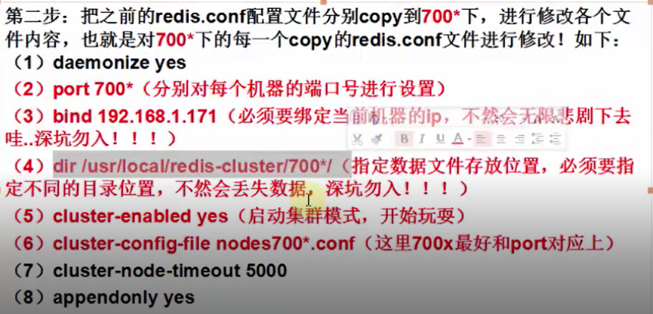

指定数据存储的目录位置：

每一个节点都应该对应的配置文件，实现让集群中其他节点知道本节点的信息：

Bind ip:port



集群搭建第三步：

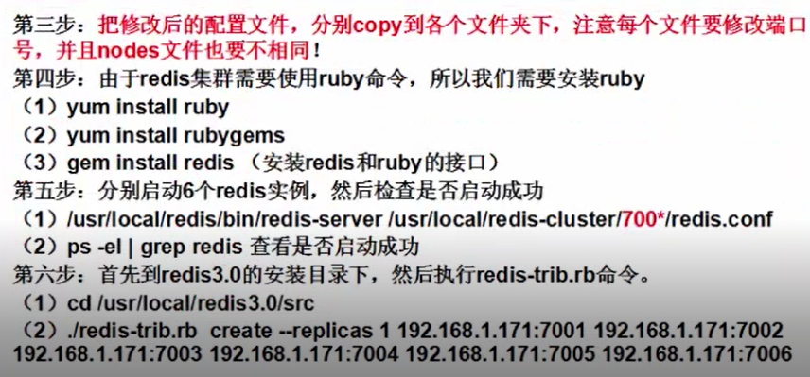

前面三个ip是主节点，后面三个是从节点



分片的概念，只有主节点有槽的概念，从节点read – only

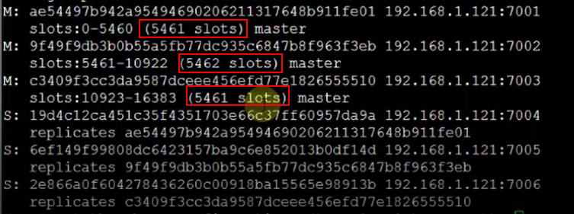

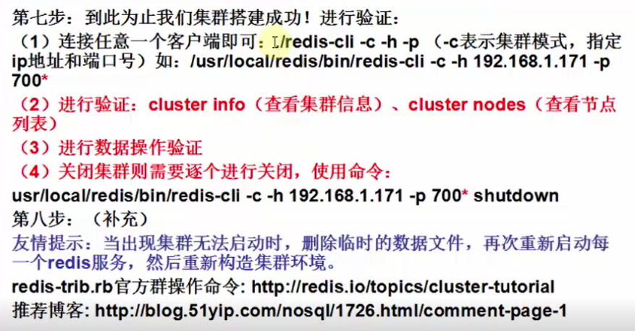

相关命令：cluster nodes

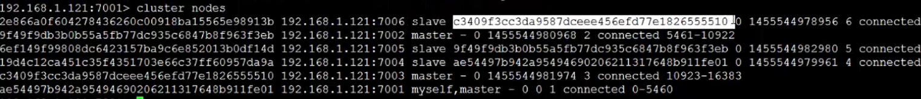

集群模式的get和set和keys *

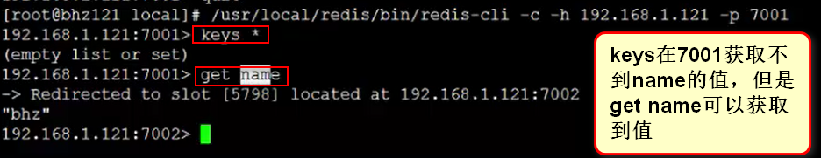

1. 集群的搭建，集群，节点，槽，键 命令

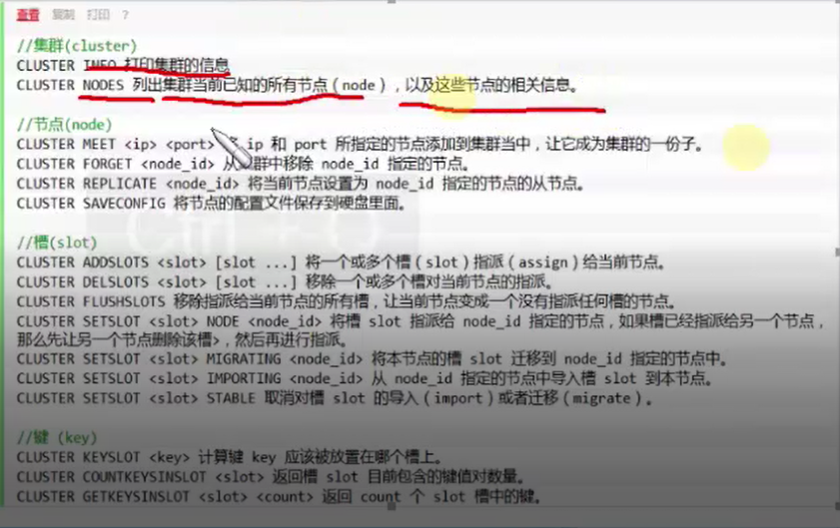

1. 集群扩展，之前时三主三从，现在我们再加一主一从

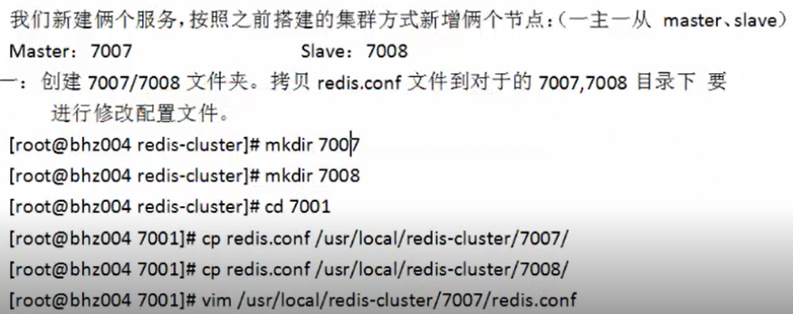

然后把两个服务启动起来



操作这个命令进行集群的添加



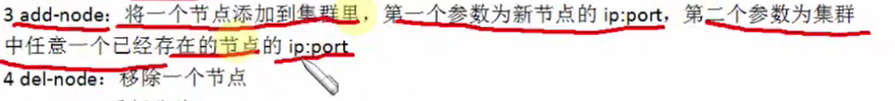

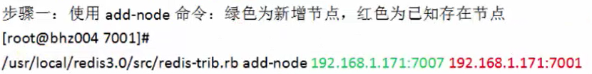

主节点：

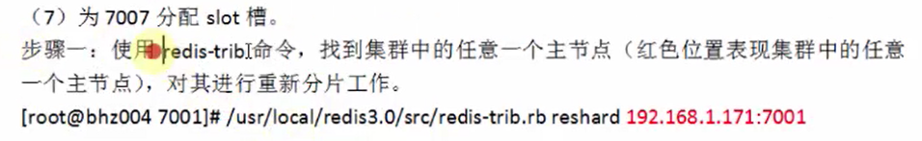

然后分配策略是all 还是done ，是从集群中其他节点中平均拿，还是只拿其中一个节点的。

1. 把7008加到集群中去

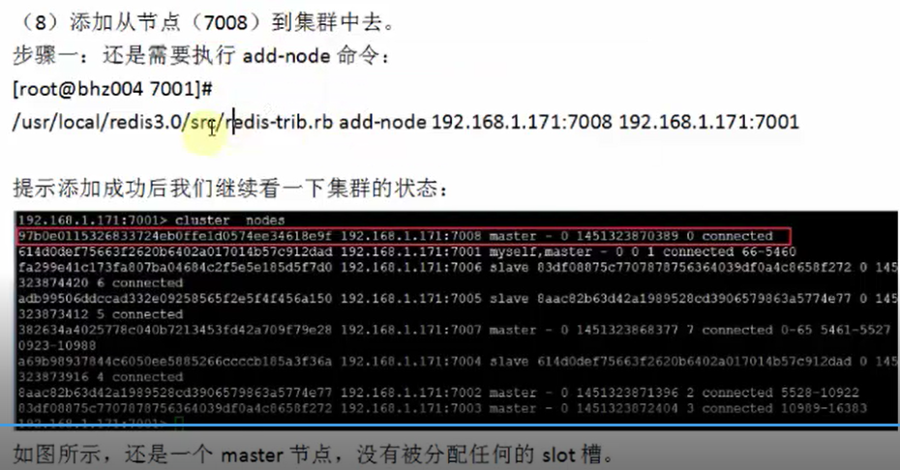

登陆到redis-cli -c -h 192.168.1.171 -p 7008 然后指定7007的主节点的id

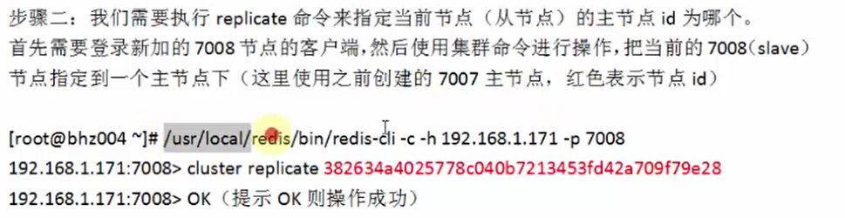

现在实现了动态的往里面增加节点

1. Redis和Spring整合
2. 如果端口号不绑定会出现什么问题？

集群jedisCluster会很慢，重定向很多次

1. Session 共享；利用redis集群，实现session共享，插件位置及安装说明：

<https://github.com/ran-jit/tomcat-cluster-redis-session-manager>

为啥要使用session共享

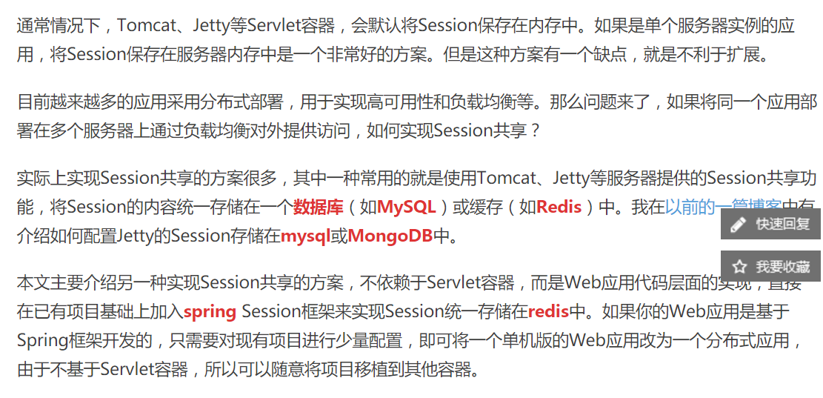

1. Redis 在spring.xml种配置

